4.9 redizajn medzinárodného cestovného poriadku a prideľovania kapacity železničnej infraštruktúry (TTR)

- Predstavenie TTR

RailNetEurope (RNE) a Forum Train Europe (FTE), podporované Európskou asociáciou nákladnej železničnej dopravy (ERFA), v súčasnosti pracujú na projekte Redizajn medzinárodného cestovného poriadku a prideľovania kapacity ŽI (ďalej TTR). Cieľom TTR je harmonizácia kapacity ŽI a zlepšenie európskeho systému cestovného poriadku v železničnej doprave s cieľom výrazne zvýšiť konkurencieschopnosť železničnej dopravy.
TTR pozostáva z rôznych komponentov vrátane najmä zlepšeného plánovania a distribúcie kapacity infraštruktúry (vrátane dočasných obmedzení kapacity-TCR) a zavedenia nových procesov prideľovania kapacity.
Podrobné informácie o projekte TTR sú zverejnené na:
- stránke ttr.rne.eu [ http://www.forumtraineurope.eu/services/ttr/ ],
- webovom sídle ŽSR: www.zsr.sk v časti „Dopravcovia/Infraštruktúra/TTR v SR“.
TTR sa plánuje v plnej miere implementovať do harmonogramu GVD 2024/2025 za predpokladu, že bude podporený európskym a vnútroštátnym právnym rámcom.

- Komponenty/Časti procesu TTR
Proces TTR je postavený na nasledujúcich komponentoch:
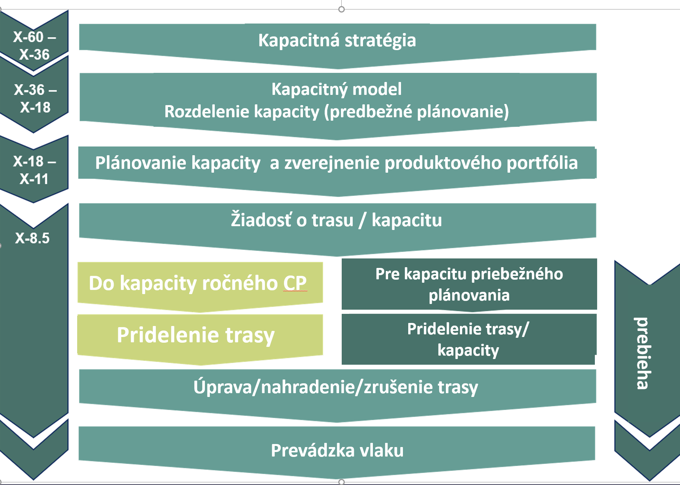
Základné pojmy:
• Kapacitná stratégia (X -60 až X -36 mesiacov): Kapacitná stratégia je dlhodobé plánovanie kapacity prevádzkovateľa infraštruktúry (MI) pre vyhradenú trať, časť siete alebo celú sieť. Hlavným cieľom kapacitnej stratégie je poskytnúť prvý prehľad dostupnej kapacity infraštruktúry v budúcnosti a budúcich potrieb kapacity. Umožňuje IM zdieľať budúce potreby kapacity so susednými MI a žiadateľmi.
• Kapacitný model (X * -30 až X * -18 mesiacov) s rozdelením kapacity: Kapacitný model poskytuje podrobnejšiu definíciu predpovede dopytu o rozdelení kapacity na ročné plánovanie, priebežné plánovanie, dočasné obmedzenia kapacity a neplánovanú kapacitu (ak je k dispozícii). Žiadatelia majú možnosť poskytnúť vstup do kapacitného modelu oznámením svojich kapacitných potrieb a môžu reagovať na navrhované rozdelenie kapacity MI. Oznámenia o potrebe kapacity a kapacitný model sú opísané v kapitolách 4.9.3.1 a 4.9.3.2.
• Medzinárodné zosúladenie TCR(Dočasné obmedzenia kapacity):sa môžu vyskytnúť v prípade údržby, obnovy alebo výstavby železničnej infraštruktúry (ŽI) alebo iných obmedzení používania, ktoré majú vplyv na dostupnú kapacitu ŽI na trati. Vzťahujú sa na TCR s veľkým, vysokým, stredným a malým dopadom, ako aj na dostupnú kapacitu z dôvodu údržby. TCR sú potrebné na udržanie infraštruktúry a jej vybavenia v dobrom stave a na umožnenie rozvoja infraštruktúry v súlade s potrebami trhu (ďalšie informácie sú uvedené v kapitole 4.3).
• Kapacita ŽI pre ročné žiadosti vlakových trás: Kapacita ŽI, ktorá sa má koordinovať v určenom termíne alebo sprístupniť pre žiadosti vlakových trás predložené po tomto termíne.
• Kapacita pre požiadavky Priebežného plánovania: vyhradená kapacita založená na kapacitných pásmach pre definované časové okno alebo vlakové trasy, pričom všetky sa používajú s konkrétnymi konečnými termínmi na žiadosti. Podrobné informácie o kapacite vyčlenenej ako „Zabezpečená kapacita pre žiadosti vlakových trás pre Priebežné plánovanie“ “nájdete v prílohe X [zverejnenie vášho MI zobrazujúce kapacitu priebežného plánovania] [alebo odkaz na webovú stránku IM, kde sa informácie zverejnia].
S cieľom získať dostatok času na prípravu kvalitnej ponuky sa žiadosti vlakových trás pre Priebežné plánovanie môžu predkladať najskôr štyri mesiace pred prvým dňom realizácie vlakovej trasy a najneskôr jeden mesiac pred prvým dňom realizácie vlakovej trasy. Žiadosti však musia rešpektovať zverejnené charakteristiky kapacitného pásma. Po uvedených lehotách sa nevyužitá zabezpečená kapacita pre žiadosti vlakových trás Priebežného plánovania pripočíta k zvyšnej kapacite (Rezervná kapacita, AD HOC).
Pokiaľ ide o žiadosti o Priebežné plánovanie, ŽSR pripravia odpoveď (návrh ponuky) na žiadosť o trasu čo najskôr, najneskôr však do štyroch pracovných dní od podania žiadosti Priebežného plánovania.
• Kapacita pre žiadosti ad hoc vlakových trás: Neplánovaná kapacita alebo zvyšková kapacita pre žiadosti predložené menej ako 30 dní pred realizáciou.
X - predstavuje termín zmeny ročného cestovného poriadku (GVD)

- Implementácia / Realizácia TTR v SR

Časový harmonogram implementácie TTR v Slovenskej republike je zobrazený v nasledujúcom ganttovom grafe:

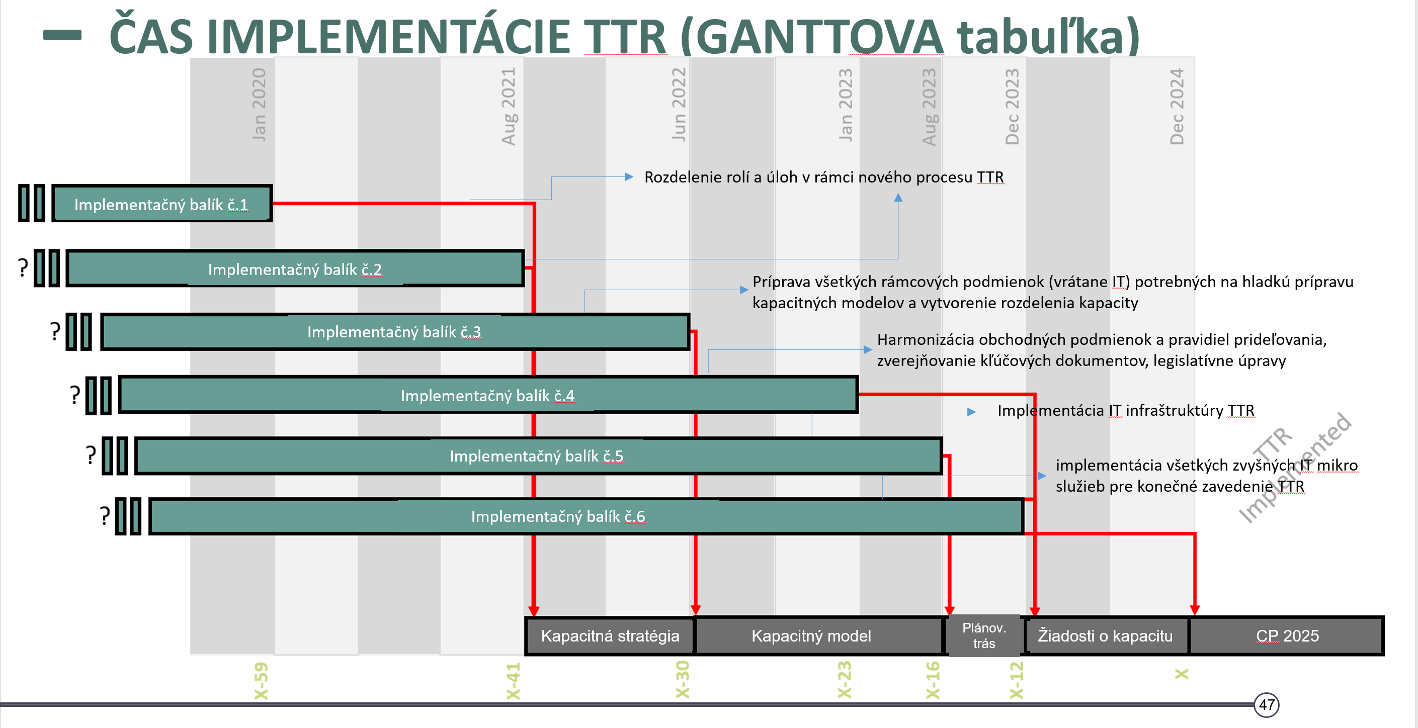

ŽSR sa zúčastňujú na implementácii projektu TTR na vnútroštátnej úrovni podľa spoločného časového plánu, ako je opísané v priloženom grafe. Prístup TTR, najmä inovatívne komponenty procesu, sa testuje na pilotných projektoch (pozri kapitolu 4.9.4) s cieľom vyhodnotiť systém TTR a poskytnúť možné úpravy alebo vylepšenia projektu pred implementáciou procesu TTR v jednotlivých štátoch (viac informácií nájdete v kapitole 4.9.4).
Manažéri infraštruktúr ako prvý krok pri implementácii vnútroštátneho procesu plánujú vypracovať kapacitnú stratégiu (2021) a kapacitný model (2022) počas časového harmonogramu.
Časový harmonogram:

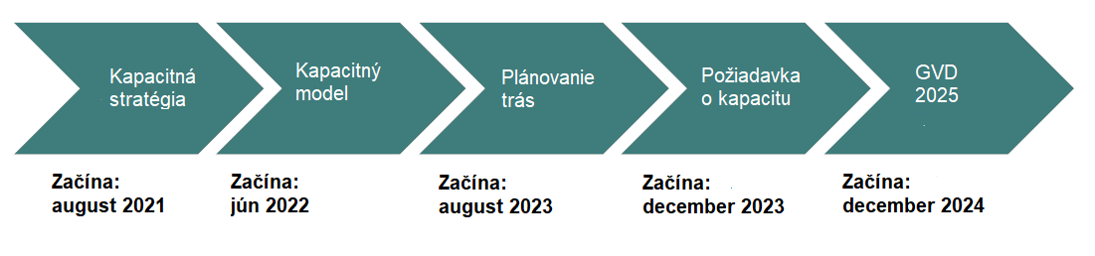
Ďalšie informácie poskytuje národný manažér implementácie TTR [ŽSR] v SR (kontakt v prílohe 1.6).

- Oznámenia o potrebe kapacity

Žiadatelia môžu oznámiť svoju potrebu kapacity do jednotlivých kapacitných modelov tratí ŽSR medzi X -30 a X-18 mesiacov pred platnosťou cestovného poriadku prostredníctvom pripravovaného IT nástroja alebo šablóny, ktorá bude zverejnená na webovom sídle ŽSR.
Žiadatelia by mali vo svojich oznámeniach o potrebe kapacity uviesť informácie v zmysle stanovenej štruktúry kapacitných modelov tratí ŽSR. (kapacitný model bude zverejnený po jeho zrealizovaní)
Oznámenia o potrebe kapacity sa považujú za nezáväzné údaje žiadateľov o ich očakávaných budúcich potrebách rezervácie kapacity ŽI.
V prípade, že ŽSR identifikujú oznámenia o prekrývajúcej sa kapacitnej potrebe, prediskutujú to s príslušnými žiadateľmi s cieľom identifikovať možné riešenia. ŽSR použijú informácie poskytnuté ako vstup do kapacitného modelu (ďalšie informácie o kapacitnom modeli sú uvedené v kapitole 4.9.3.2). ŽSR za žiadnych okolností nemôžu zaručiť zahrnutie všetkých oznámení o potrebe kapacity infraštruktúry do konečného modelu kapacity, ani oznámenie o potrebe kapacity infraštruktúry nemôže mať za následok žiadnu prioritu v nasledujúcom procese prideľovania kapacity infraštruktúry.

- Kapacitný model

Kapacitný model je založený na kapacitnej stratégii ŽSR (pozri kapitolu 4.9.2), požiadavkách trhu (napr. plánované nové služby) a TCR (dočasné obmedzenia kapacity infraštruktúry, pozri kapitolu 4.9.2) a slúži ako základ pre všetky požiadavky na kapacitu infraštruktúry tratí ŽSR. Na tento účel je kapacita v kapacitných modeloch tratí ŽSR prideľovaná rôznym obchodným a technickým potrebám („rozdelenie kapacity infraštruktúry“), ktoré sú vo všeobecnosti:
- kapacita infraštruktúry požadovaná pre TCR;
- kapacita infraštruktúry dostupná pre ročné žiadosti (pozri kapitolu 4.9.2);
- kapacita infraštruktúry určená pre žiadosti Priebežné plánovanie (Rolling Planning);
- neplánovaná kapacita infraštruktúry.

- Pilotné / skúšobné / projekty TTR v EU

Existujúce komponenty procesu prideľovania kapacity ŽI a tvorby cestovného poriadku (TT) boli zjednodušené a vylepšené a niektoré inovatívne komponenty a produkty procesu TT boli novo vytvorené, aby plne pokryli všetky požiadavky medzinárodného železničného trhu.
Aby sa otestoval nový proces TTR, najmä inovačné komponenty procesu, v celej Európe boli spustené pilotné projekty vo viacerých európskych krajinách od harmonogramu TT 2019-2020. Účelom je posúdiť, ako nový proces TTR efektívne reaguje na príslušné ciele. Mali by tiež poskytnúť možnosť upraviť všetky kritické aspekty a vykonať ďalšie úpravy pred skutočnou realizáciou projektu a preukázať prvé prínosy pre železničný trh EU.
Pilotné projekty predovšetkým predstavujú prvú aplikáciu kapacitného modelu a testujú výhody pre trh žiadostí o priebežné plánovanie.

Pilotné trate pozdĺž troch železničných koridorov nákladnej dopravy, v ktorých sa testuje nový systém TTR sú:
• Mannheim - Miranda de Ebro (na RFC Atlantický)
• Amsterdam - Paríž (na RFC Severné more - Stredozemné more)
• Mannheim - severné Taliansko (na RFC Rýn – Alpy)
• Břeclav – Tarvisio-B./Jesenice/Spielfeld (na RFC Baltsko - jadranský).

